**Puki párna**

**Mit fogsz készíteni?**

Ez a leírás segít egy puki párna elkészítésében. Megviccelheted vele a barátaidat vagy akár a családtagjaidat.

Rejtsd el a puki párna egy széken lévő nem túl nehéz párna alá és próbáld a kilógó kábeleket kitakarni valahogy. Majd kérd meg az áldozatod, hogy foglaljon helyet, mert valami nagyon fontosat szeretnél neki mutatni. A súly hatására a párna összenyomódik és a benne lévő alufólia rétegek érintkeznek, amivel zárják az áramkört, ami egy pukizó hangot indít el a hangszóróban.

**Mit tanulsz meg?**

A puki párna készítésével a következőket tanulod meg:

* Hogyan tudsz műanyag tányérból kapcsolót készíteni ami egy eseményt indít
* Hogyan programozd be a Raspberry Pi GPIO kimeneteleit ciklusokat, listákat és változókat használva Pythonban.

**Puki párna elkészítése:**

1. Az alufóliából vágj ki 2 kör alakzatot.
2. Pillanatragasztóval ragaszd őket 2 műanyag tányér közepére.
3. Vágj ki két ujjnyi vastag kb. 4-5 cm hosszúalufólia csíkot.
4. Ragaszd a csíkokat úgy a tányérokra, hogy egyik végük a tányér szélénél legyen, míg a másik végük érintkezzen a tányérok közepén lévő alufólia szelettel.
5. Vágj ki 4 db 2x2 cm méretű szivacsokat és ragaszd az egyik tányér kör alakú alufóliájának a szélére egyenlő távolságban elhelyezve őket.
6. Tedd a két tányért össze úgy, hogy az alufólia felületek egymással szemben vannak, de az alufólia csíkok ne legyenek átfedésben.
7. Gémkapcsokat vagy iratcsipeszt felhasználva csatold össze a tányérokat, hogy ne mozduljanak el egymásról.
8. Csatolj krokodil csipeszt a fölső és alsó alufólia csíkokra egyenként.



**Puki párna csatlakoztatása a Raspberry Pi-hez:**

1. Az egyik csatlakozó kábelt csatlakoztasd a RsPi földeléséhez (GND):

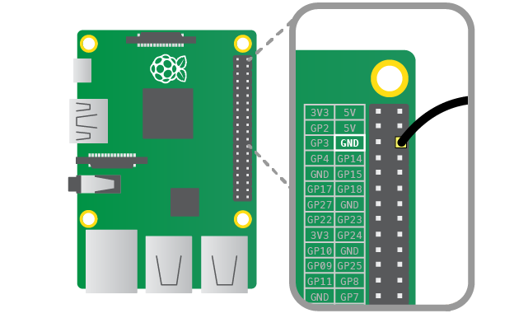

1. A másik csatlakozási kábelt pedig kösd a GP2 nevű kimenetre:

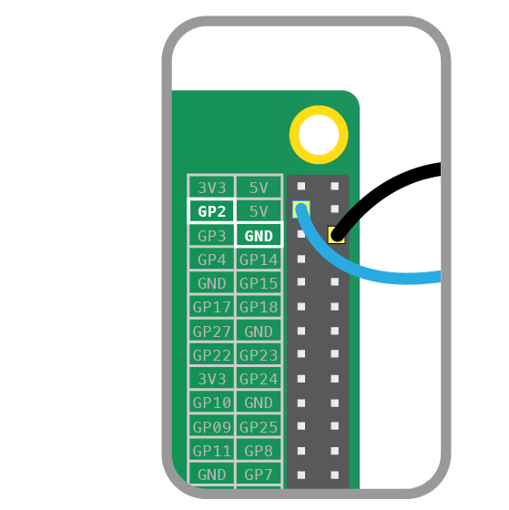



1. Csatlakoztasd a krokodil kábelek csipeszeit az RsPi-ből kijövő kábelekhez:

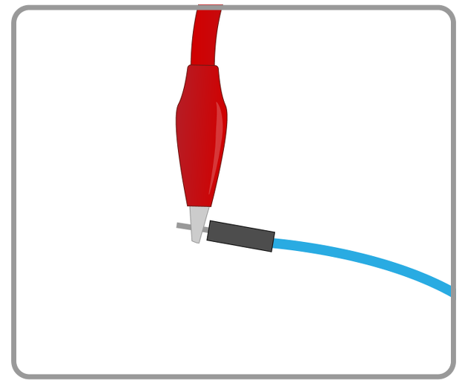

A végeredménynek kb így kell kinéznie:

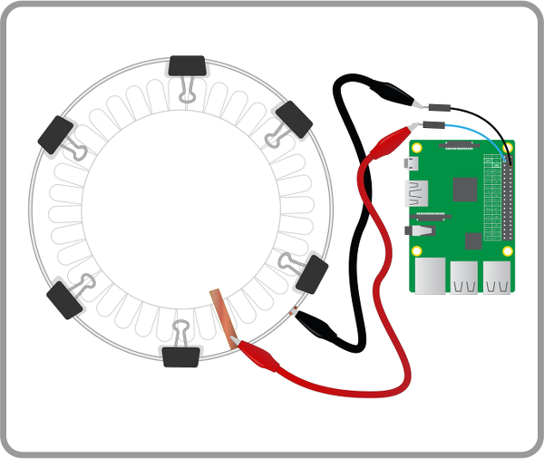

**Írd meg a puki programot Pythonban**

1. Nyisd meg a **VALAMELYIK** alkalmazást a *Programming* menüben.
2. Kattints a **Save** ikonra és mentsd el a fájlt **puki.py** név alatt.
3. Gépeld be a következő kód részletet:

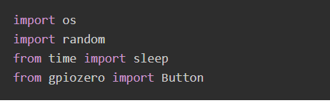

A kódnak ezen része beolvassa azon könyvtárakat, amiket fel fogsz használni a kódod írása során.

1. Ezutan letre kell hoznod egy Button objektumot a kododban. Egyben meg kell mondanod azt is, hogy a kapcsolo a 2-es csatlakozohoz van kotve. Ehhez ird be a kovetkezoket a kododba:

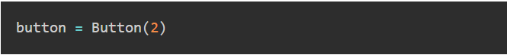

1. Most hozz letre lista valtozot ami tartalmazza az osszes pukis hangot amit szeretnel lejatszatni a programmal:



Pythonban a szogletes zarojelet hasznaljak listak letrehozasara amiben az elemeket vesszovel valasztjuk el egymastol.

1. Most, hogy mindent definialtunk, raterhetunk a kod azon reszere ami felel azert, hogy valami tortenyjen. Kezd el gepelni, hogy **while True:** . Evvel letrehozol egy ciklust ami a vegtelensegig ismetli magat.
2. Ezutan ird uj sorba 4 ures hely kihagyasaval (4-szer nyomd le a hosszu billentyut), hogy **button.wait_for_press()** . Evvel a paranccsal minden ciklusban a szamitogep varni fog arra, hogy valaki meg nyomja a kapcsolodat (a puki parnat).
3. A kovetkezo sorban ugyanavval a tordelessel hasznald a **random.choice** fuggvenyt, hogy veletlenszeruen kivalassz egy puki hangot. A kivalasztott hangot tarolni kell egy valtozoban **parp = random.choice(trumps)** .
4. A kovetkezo sor lejatsza a kivalasztott veletlenszeru hangot az **aplay** nevu paranccsal. Ird **os.system(”aplay {0}”.format(parp))** .
5. Vegul adj a programnak 2 masodperc pihenesi idot, mielott ujra varna a kapcsolo megnyomasat. Hasznald a **sleep(2)** kodot.
6. Tehat a kododnak valahogy igy kellene kineznie:

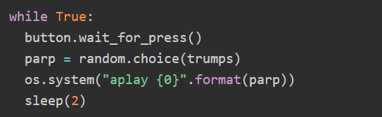

1. Mentsd el a fajlod a **Save** ikonra valo kattintassal.
2. Ellenorizd le, hogy mukodik-e a kodod. Kattints a **Run** ikonra, majd a kezeddel probald benyomni a muanyag tanyer tetejet amig a ket tanyer nem erintkezik. Erintkezeskor vicces hangokat kell hallanod a hangszorobol. Ha nem tortent semmi, vagy hibauzenetet kaptal, ellenorizd le a kodod megegyszer, hogy jol gepelted-e be a parancsokat.